

搶救受飢兒
生肖撲滿零錢捐
籌募桃園市受飢兒童之愛心餐食計畫書

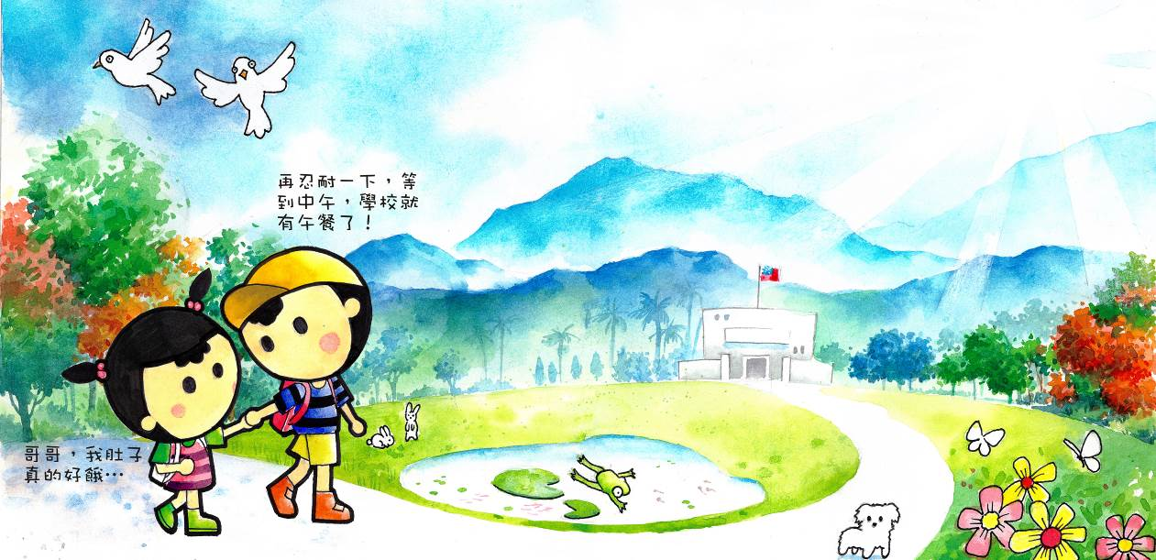

提案單位：Combin世界和平會
中 華 民 國107年

搶救受飢兒，有你救行
- 緣起
在台灣有25萬戶中低收入戶家庭、約有22萬個中低收入戶的孩子、13萬個單親兒童、10萬個隔代教養兒童。
在桃園，共有21,301位無力支付午餐的兒少、4,344位低收入戶兒少。
每13個學童中就有一個家中無力支付營養午餐，需要學校或政府的補助，他們都是容易三餐不穩定的孩子。

許多學校會將午餐的剩菜打包給這些家境貧困的孩子，讓他們在晚上可以跟家人一起食用不致挨餓。這些孩子多半生長在隔代教養、單親與原住民家庭，早上常因家中無法準備或沒有錢購買早餐，而餓著肚子上學，嚴重影響上課學習的效果。

二、成果
從97年下半年起，本會全國（包括花蓮縣、宜蘭縣、基隆市、台北市、新北市、桃園市、新竹縣、新竹市、苗栗縣、台中市、南投縣、彰化縣、雲林縣、嘉義縣、台南市、高雄市、屏東縣、台東縣）共提供386間國小，共照顧超過16,822位孩子的愛心早餐，提供超過2,700,289份餐點，讓孩子們可以在上課前吃到營養豐盛的早餐，不用再餓著肚子等待補助的中餐。
為了讓孩子在晚間與假日也不致於挨餓，本會照顧了370間國小，超過37,305位孩子領取營養食品，提供超過282,731份食品（每份包含：奶粉、肉鬆、麥片、高纖蘇打、白米…等），讓孩子在晚間或假日可以自行料理食用。
而寒暑假也運用餐券，或是社區共同烹煮的方式，讓孩子們每天可以享用餐點，不會因為放長假而擔心補助的餐點也放假。已照顧超過14,494位孩子、提供超過574,928份餐點，讓孩子們的寒暑假不再挨餓，避免三餐不繼的問題。
桃園的服務狀況如下表：
服務內容 | 服務人數 | 服務人次
愛心早餐 | 386 | 36,670
營養食品 | 3,463 | 7,016
節日捐贈 | 920 | 2,177
寒假餐費 | 42 | 727
暑假餐費 | 32 | 1,162

三、個案故事~含淚望著媽媽背影的小苡

阿祖提及小苡的身世不經悲從中來，回憶起小苡每每盼著母親的到來、又看著母親匆匆的離去，每次的分離總是讓小苡哭得像淚人兒般，阿祖只能抱著小苡不斷地安慰，告訴小苡：「小苡有阿祖疼，媽媽要回去照顧弟弟、妹妹，小苡比較大了，可以照顧自己，阿祖也會一直一直疼妳喔！」小苡不過是個小學3年級的孩子，但每當阿祖這麼一說，小苡便會止住淚水，她知道弟弟妹妹更需要媽媽的照顧，她應該要懂事不哭。一個多麼乖巧又令人心疼的小女孩。
小苡，本身是個非婚生子女，媽媽年輕時不懂事，懷上了孩子。後來另組家庭也生了2個弟妹，無奈對方長輩不願收留小苡，媽媽只能將小苡委託給年事已高的阿祖幫忙看顧。小苡的阿祖因肢障行動不便，加上身體機能陸續退化，無法工作。兩人的生活支出，多數仰賴著社福補助和親友們每個月幾千元的救濟金度日。生活雖然拮据，但曾祖孫倆已經很知足，對社會大眾的幫忙也懷抱著滿滿的感恩。
小苡從小就被阿祖教導的很獨立，媽媽不在身邊、阿祖的腳又行動不便，很多事情小苡都要學著自己來，小苡會自己看車過馬路上下學、回到家也會盡量多做家事減輕阿祖的負擔。和平會每次帶到家中的物資，小苡會問著阿祖：「阿祖米放廚房嗎？這個東西是放冰箱嗎？」主動幫阿祖跑跑腿，已經是小苡的日常。阿祖語重心長的說：「如果我能把這個曾孫養到能賺錢自立生活，就無憾無牽掛了！」
貧困家庭的孩子，總是特別早熟獨立，生活中沒有太多的機會可以讓他們撒嬌、耍賴、鬧脾氣，必須激勵自己變得更堅強，世界和平會鼓勵孩子們不斷地學習扎根、發芽、茁壯，就像是一雙溫暖的大手，牽著他們一同成長。

- 目標
幫本會桃園市內所照顧之貧弱與危機家庭兒童募集愛心早餐、寒暑假餐費、平日生活的健康營養品等餐食，讓貧困家庭的孩子們也能夠健康長大。

- 主辦單位
Combin世界和平會

- 執行方式
【愛心零錢募集-生肖撲滿】
- 活動內容：邀請 貴校擔任【協辦單位】，援助市內受飢兒，讓貧困家庭的孩子們也能夠健康長大。
- 個案家庭狀況與案量:隔代教養、單親家庭、新住民家庭之中低收入戶或低收邊緣戶。
- 需要經費：一個受飢兒童(愛心早餐)一個學期4,000元。
- 活動時間：持續1個月的時間。
- 活動方式：
A.本會發放活動回條，有意參與者繳交回條與捐助款項或認養「愛心牛奶撲滿」。
(A)捐款支持(可任選下方4種捐款金額)
□1.捐贈1個貧童一學期的愛心早餐4,000元
□2.捐贈1個貧童一個寒假的營養餐費2,500元
□3.捐贈1個貧童一個月的營養食物包1,000元
□4.捐贈不定額愛心餐食與營養食品經費， 元

(B)認養生肖撲滿，活動期間將捐贈金額投入撲滿中，活動期滿將金額全數捐贈貧童餐費，撲滿可保存留念，也歡迎持續存零錢並捐贈。
(C)關心身邊需要幫助的同學
(D)歡迎國中以上的同學到世界和平會參與志願服務
B.本會將訂定一天到校回收捐款、活動回條，並發送認養之生肖撲滿，並再於活動期滿後另定一天到校回收生肖撲滿之零錢捐。
C.活動後，凡捐助者本會將開立可扣抵所得稅之收據與感謝狀，並依活動獎勵方式給予助人善行的鼓勵。

- 聯絡方式
Combin世界和平會
中壢區會館：中壢區普義路175號2樓
聯絡人：社工員 劉宜蓁
電話：03-461-7077#216
傳真：03-433-3377
E-mail：lyz@worldpeace.org.tw

- 附件
- 本會立案證書
- 衛生福利部核准募款公文
- 孩子的感謝卡片
- 【零錢捐範本】校園傳單&回條與愛心牛奶撲滿

附件一：本會立案證書
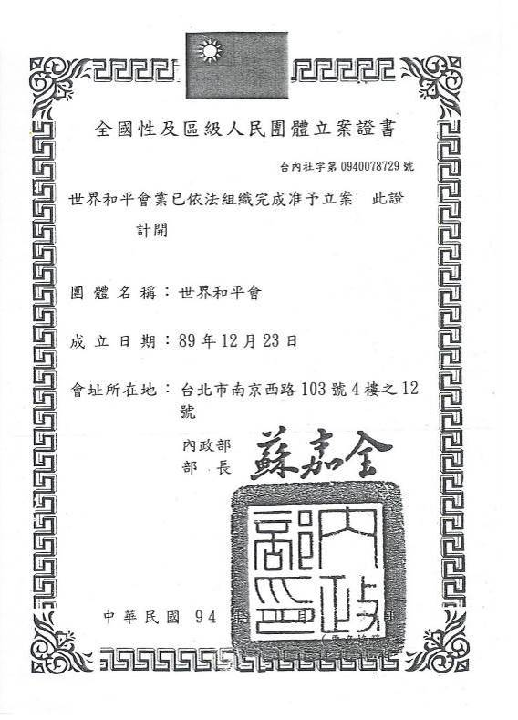
附件二：內政部核准募款公文
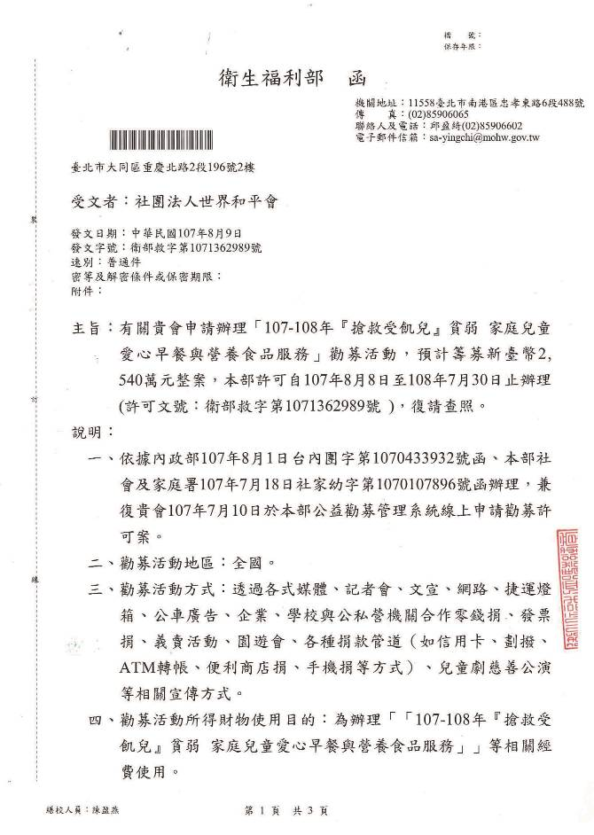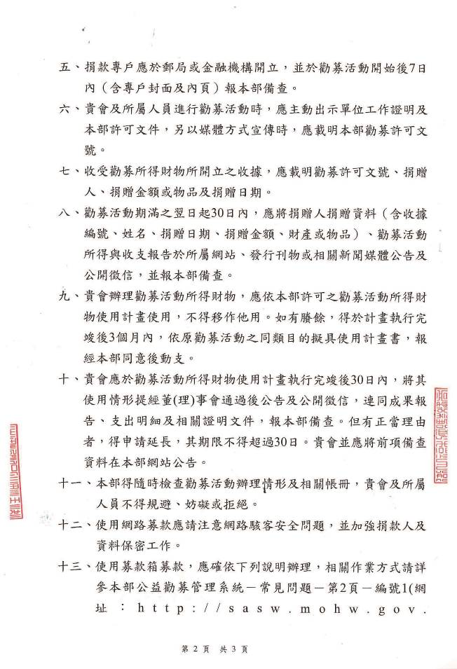

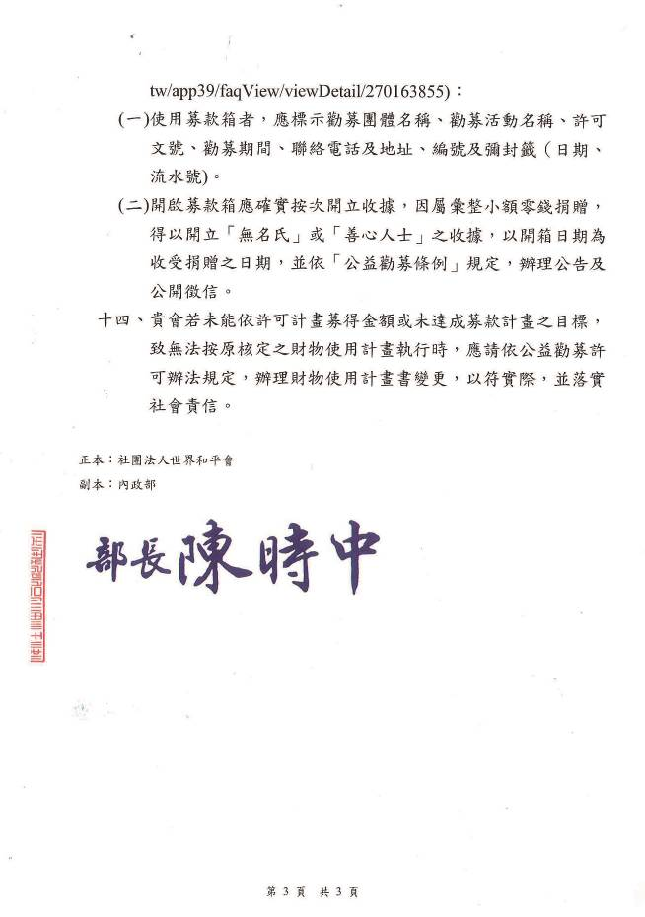

附件三：孩子的感謝卡片
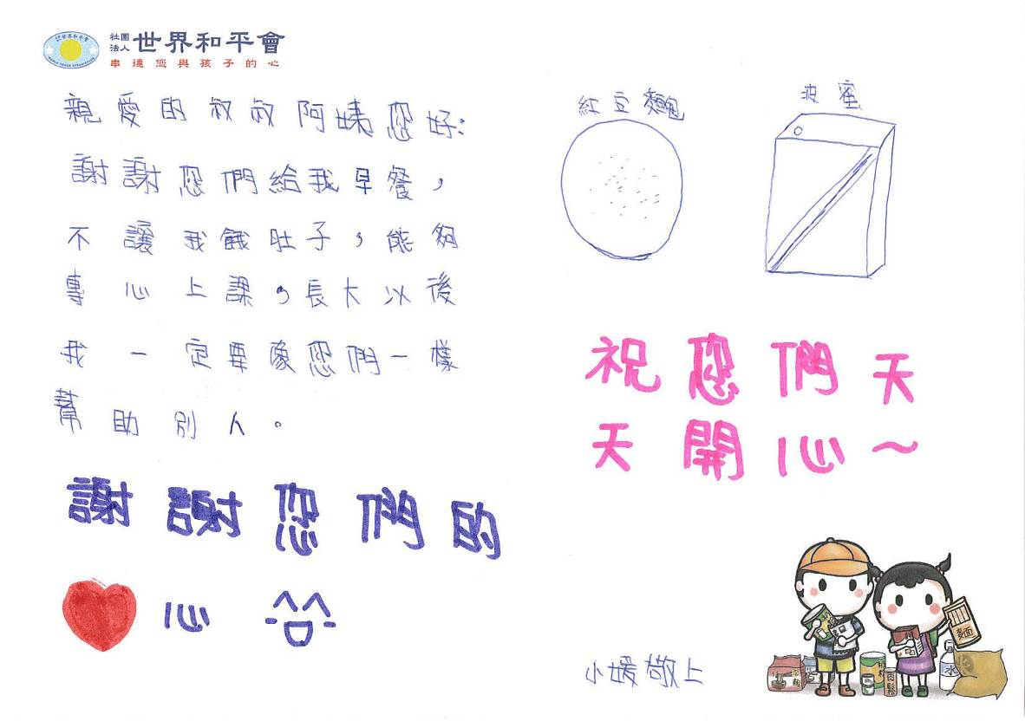

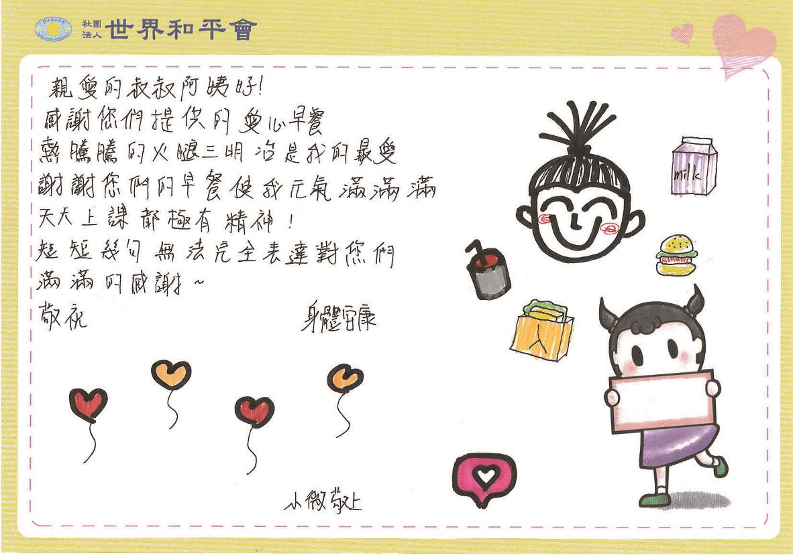

附件四：(範本)校園傳單回條(A5大) 【愛心零錢募集- 生肖撲滿】
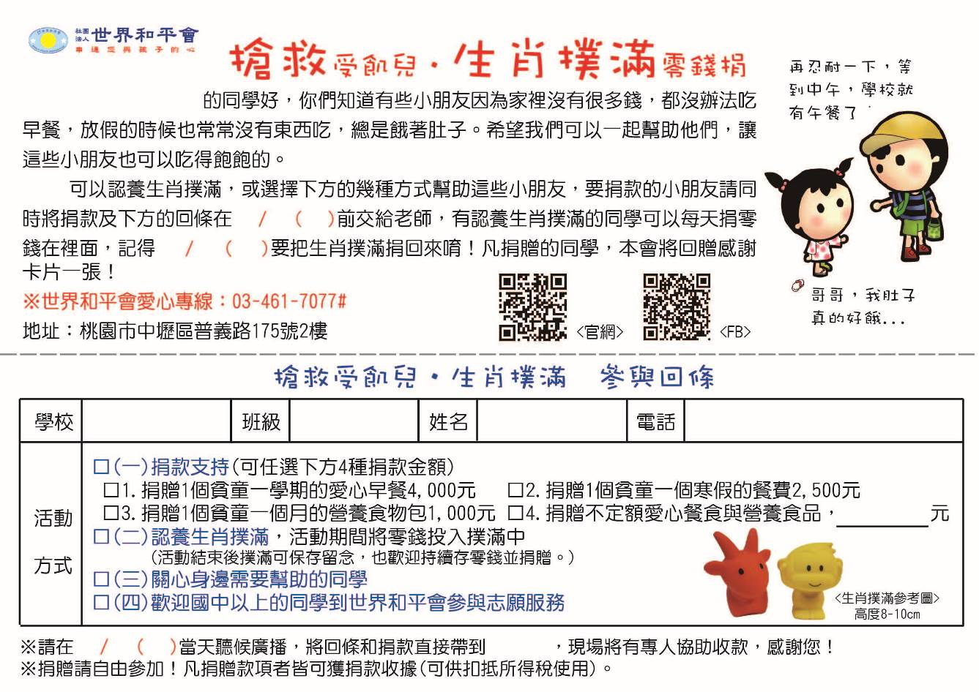

(範本)生肖撲滿(動物造型的撲滿，高度約8-10cm)
